Router> en

Router# conf t

Router(config)# hostname R1

R1(config)# int g0/0

R1(config-if)# ip add 203.230.7.1 255.255.255.0

R1(config-if)# no shutdown

R1(config)# int s0/2/0

R1(config-if)# ip add 203.230.7.2 255.255.255.0

R1(config-if)# clock rate 64000

R1(config-if)# no shutdown

암호

R1(config)# line console 0

R1(config-line)# password cisco

R1(config-line)# login

R1(config-line)# exit

R1(config)# enable password cisco

R1(config)# enable secret class

Telnet

R1(config)# line vty 0 4

R1(config-line)# password cisco

R1(config-line)# login

R1(config-line)# exit

시간

R1# clock set 12:14:00 1 june 2022

RIPv2

R1(config)# router rip

R1(config)# version 2

R1(config-router)# network 203.230.7.3

R1(config-router)# network 203.230.7.4

RIPv2 우회

R1(config-router)# passive-interface g0/0

R1(config-router)# exit

EIGRP

R1(config)# router eigrp 7

R1(config-router)# network 203.230.7.5

R1(config-router)# network 203.230.7.6 0.0.0.0

Loopback

R1(config)# int lo 0

R1(config-if)# ip add 1.1.1.1 255.255.255.0

EIGRP 우회

R1(config)# int s0/2/1

R1(config-if)# bandwidth 10

OSPF

R1(config)# router ospf 7

R1(config-router)# network 203.230.7.7 0.0.0.0 area 0

R1(config-router)# network 203.230.7.8 0.0.0.0 area 0

OSPF 우회

R1(config)# int s0/2/1

R1(config-if)# ip ospf cost 2000

Static 라우팅

R1(config)# ip route 203.230.9.0 255.255.255.0 203.230.8.1 or s0/2/0

Default Static 라우팅

R1(config)# ip route 0.0.0.0 0.0.0.0 203.230.8.1 or s0/2/0

VLAN

SW1(config)# vlan 10

SW1(config-vlan)# name VLAN_10

SW1(config-vlan)# vlan 20

SW1(config-vlan)# name VLAN_20

SW1(config-vlan)# vlan 30

SW1(config-vlan)# name VLAN_30

SW1(config-vlan)# exit

SW1(config)# int f0/1

SW1(config-if)# switchport mode access

SW1(config-if)# switchport access vlan 10

SW1(config-if)# exit

SW1(config)# int f0/2

SW1(config-if)# switchport mode access

SW1(config-if)# switchport access vlan 20

SW1(config-if)# exit

SW1(config)# int f0/3

SW1(config-if)# switchport mode access

SW1(config-if)# switchport access vlan 30

SW1(config-if)# exit

트렁크

SW1(config)# int f0/4

SW1(config-if)# switchport mode trunk

Inter-VLAN

R1(config)# int g0/0

R1(config-if)# no shutdown

R1(config-if)# exit

R1(config)# int g0/0.10

R1(config-subif)# encapsulation dot1Q 10

R1(config-subif)# ip add 203.230.7.1 255.255.255.0

R1(config-subif)# exit

R1(config)# int g0/0.20

R1(config-subif)# encapsulation dot1Q 20

R1(config-subif)# ip add 203.230.8.1 255.255.255.0

R1(config-subif)# exit

R1(config)# int g0/0.30

R1(config-subif)# encapsulation dot1Q 30

R1(config-subif)# ip add 203.230.9.1 255.255.255.0

R1(config-subif)# exit

DHCP

R1(config)# int g0/0

R1(config-if)# ip add 203.230.7.1 255.255.255.0

R1(config-if)# no shutdown

R1(config-if)# exit

R1(config)# ip dhcp excluded-address 203.230.7.1

R1(config)# ip dhcp excluded-address 203.230.7.255

R1(config)# ip dhcp pool test

R1(dhcp-config)# network 203.230.7.0 255.255.255.0

R1(dhcp-config)# dns-server 1.1.1.1

R1(dhcp-config)# default-router 203.230.7.1

R1(dhcp-config)# exit

R1(config)# service dhcp

R1(config)# int g0/0

R1(config-if)# ip helper-address 203.230.7.2

SW1(config)# int vlan 1

SW1(config-if)# ip add dhcp

SW1(config-if)# no shutdown

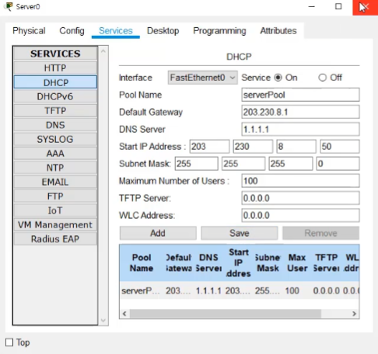

NTP

R1(config)# ntp server 203.230.7.2

R1(config)# exit

DNS

SW1(config)# int vlan 1

SW1(config-if)# ip add 203.230.7.254 255.255.255.0

SW1(config-if)# no shutdown

SW1(config-if)# exit

SW1(config)# ip default-gateway 203.230.7.1

SW1(config)# line vty 0 4

SW1(config-line)# password cisco

SW1(config-line)# login

SW1(config-line)# exit

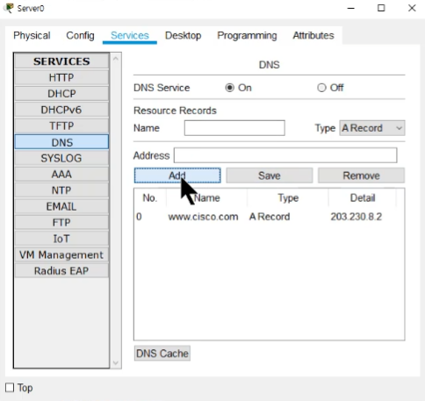

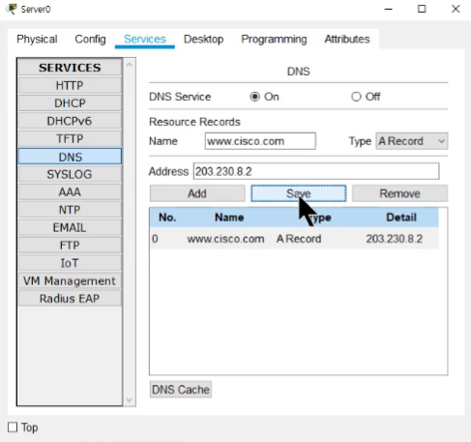

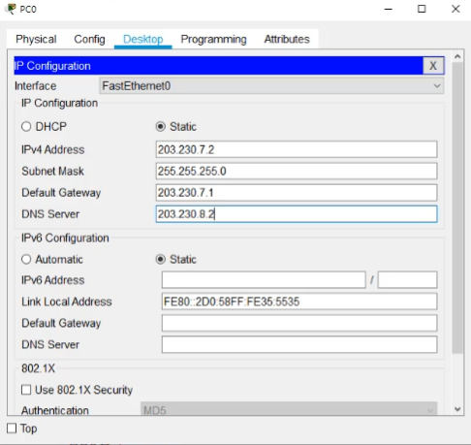

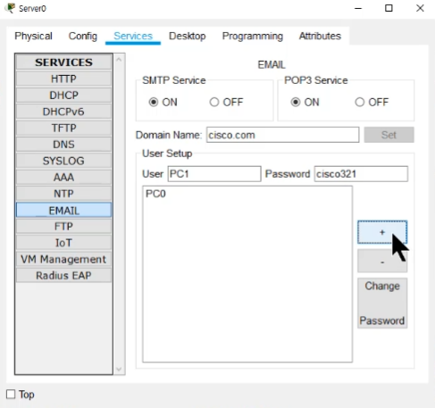

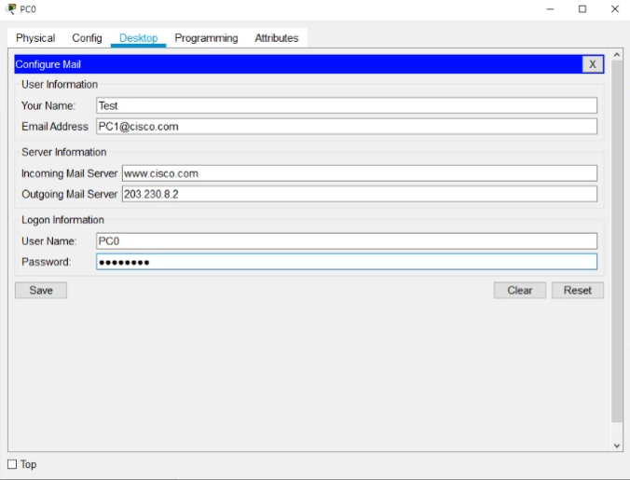

PPP

R1(config)# encapsulation ppp

Frame-Relay

R2(config)# int lo 0

R2(config-if)# ip add 2.2.2.2 255.255.255.0

R2(config-if)# exit

R2(config)# int g0/0

R2(config-if)# ip a dd 20.20.20.1 255.255.255.0

R2(config-if)# no shutdown

R2(config-if)# exit

R2(config)# int s0/2/0

R2(config-if)# ip add 203.230.7.2 255.255.255.0

R2(config-if)# encapsulation frame-relay

R2(config-if)# frame-relay map ip 203.230.7.1 201 broadcast

R2(config-if)# frame-relay map ip 203.230.7.3 203 broadcast

R2(config-if)# no ip split-horizon

R2(config-if)# exit

R2(config)# router rip

R2(config-router)# version 2

R2(config-router)# network 2.2.2.2

R2(config-router)# network 20.20.20.1

R2(config-router)# network 203.230.7.2

Frame Relay 스위치의 Config에서 Serial0, 1, 2에 DLCI 입력 및 Frame Relay 들어가서 매핑

Standard Access-list

R2(config)# access-list 1 deny 1.1.1.2 0.0.0.0

R2(config)# access-list 1 permit any

R2(config)# int s0/2/0

R2(config-if)# ip access-group 1 in

R2(config-if)# exit

Extended Access-list

R1(config)# access-list 100 deny icmp host 1.1.1.2 host 3.3.3.3 echo

R1(config)# access-list 100 permit ip any any

R1(config)# int g0/0

R1(config-if)# ip access-group 100 in

Named Access-list

R1(config) ip access-list standard mega

R1(config-std-nacl)# deny host 1.1.1.2

R1(config-std-nacl)# permit any

R1(config-std-nacl)# exit

R1(config)# int g0/0

R1(config-if)# ip access-group mega in

Extended Access-list와 Named Access-list 활용해 http와 icmp 차단

R1(config)# ip access-list extended cisco

R1(config-ext-nacl)# deny tcp host 1.1.1.2 host 3.3.3.3 eq 80

R1(config-ext-nacl)# deny icmp host 1.1.1.2 host 3.3.3.3 echo

R1(config-ext-nacl)# permit ip any any

R1(config-ext-nacl)# exit

R1(config)# int g0/0

R1(config-if)# ip access-group cisco in

R1(config-if)# exit

telnet 차단

R1(config)# ip access-list extended cisco

R1(config-ext-nacl)# 15 deny tcp host 1.1.1.2 host 3.3.3.1 eq telnet

R1(config-ext-nacl)# 17 deny tcp host 1.1.1.2 host 203.230.7.2 eq telnet

Standard Access-list 활용해 telnet 접속 허용

R2(config)# line vty 0 4

R2(config-line)# password cisco

R2(config-line)# login

R2(config-line)# exit

R2(config)# access-list 1 permit host 2.2.2.2

R2(config)# access-list 1 deny any

R2(config)# line vty 0 4

R2(config-line)# access-class 1 in

VoIP

R1(config)# license boot module c2900 technology-package uck9

R1(config)# wr

R1(config)# reload

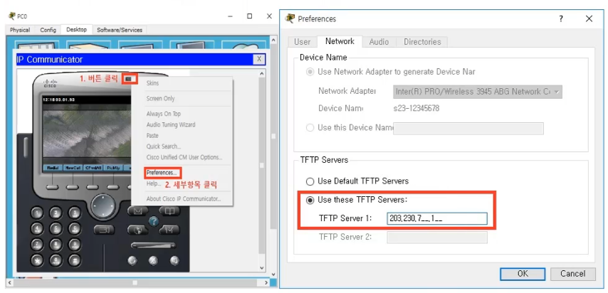

R1(config)# telephony-service

R1(config-telephony)# max-ephones 1

R1(config-telephony)# max-dn 1

R1(config-telephony)# ip source-address 203.230.7.1 port 2000

R1(config-telephony)# auto assign 1 to 1

R1(config-telephony)# exit

R1(config)# ephone-dn 1

R1(config-ephone-dn)# number 1001

R1(config)# dial-peer voice 2001 voip

R1(config-dial-peer)# destination-pattern 2001

R1(config-dial-peer)# session target ipv4:203.230.8.1

R1(config-dial-peer)# exit

R1(config)# dial-peer voice 2002 voip

R1(config-dial-peer)# destination-pattern 2002

R1(config-dial-peer)# session target ipv4:203.230.8.1